 **UNIVERSITY OF TECHNOLOGY**

**Faculty of Information Technology**

**LAB REPORT**

**Mobile Programming**



**Student:** Lê Nhựt Trung

**ID:** 1511060673

**Class:** 15DTH05

**Tuần 2**

I) Bài 42 : ListView cơ bản 3

1) Cách 1: 3

2) Cách 2: 8

3) Cách 3: 14

II) Bài 43 : ListView nâng cao 25

# Bài 42: ListView cơ bản

## Cách làm 1

### Bước 1: Vào android studio và thiết kế theo giao diện như bên dưới nhé

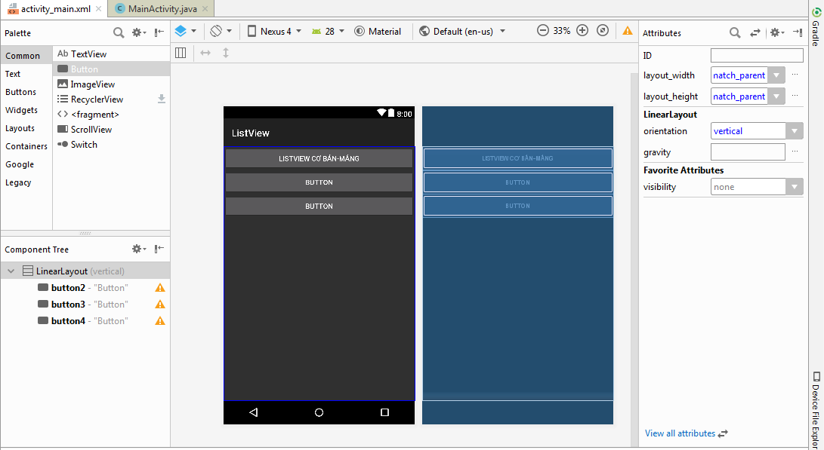

### Bước 2: Thêm sự kiên onclick cho button ListView cơ bản-mảng

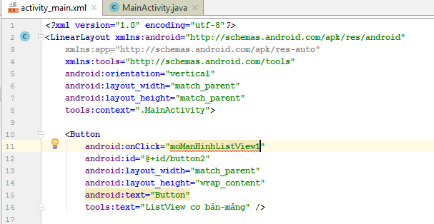

### Bước 2 Tạo thêm giao diện

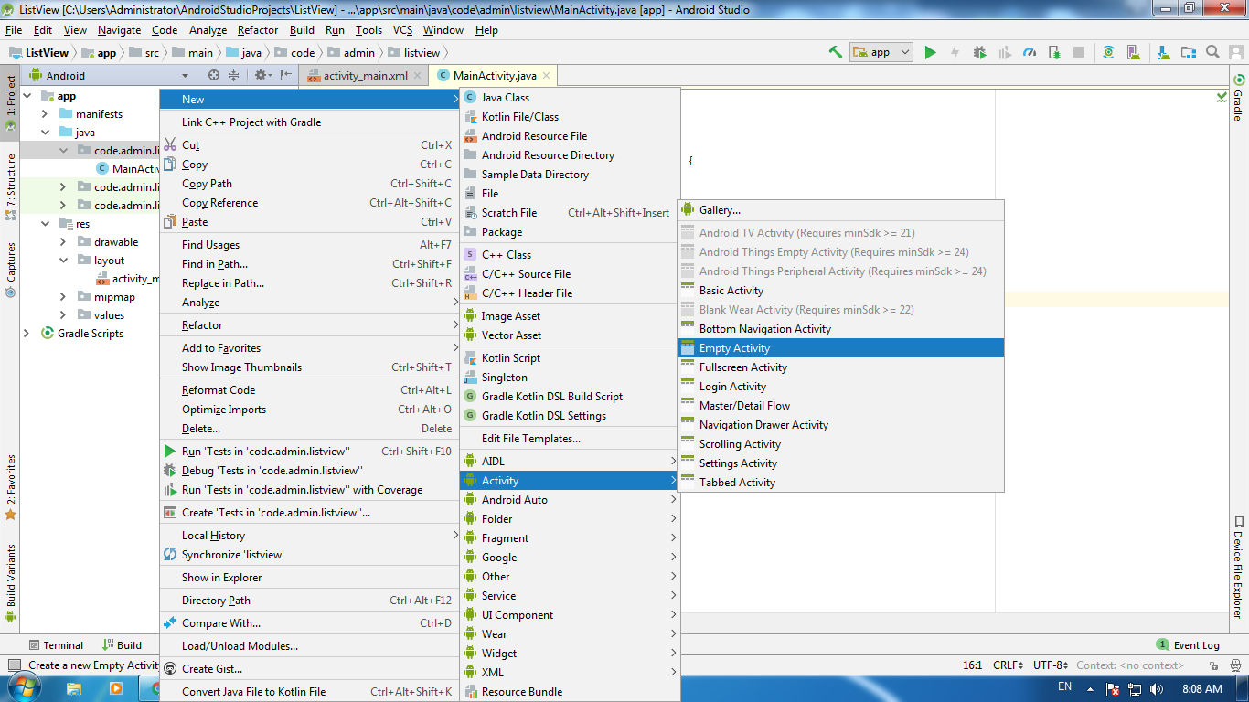

### Bước 3: Thêm ListView vào giao diện ListView1Activity

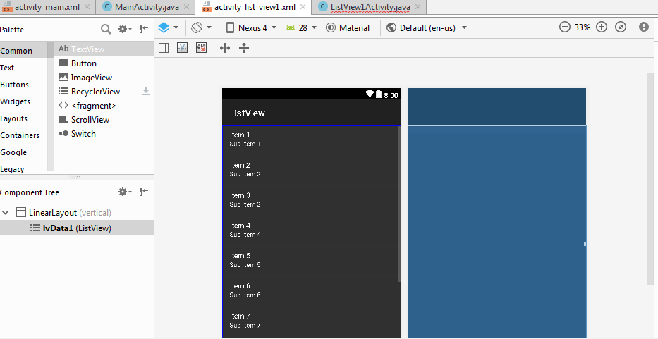

### Bước 3: Code xử lí hiển thị

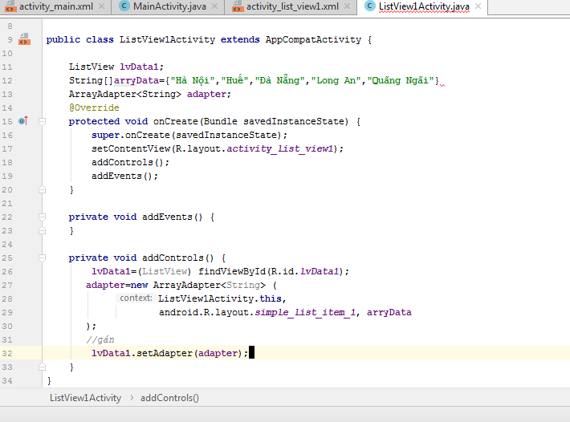

### Bước 4: Kết quả

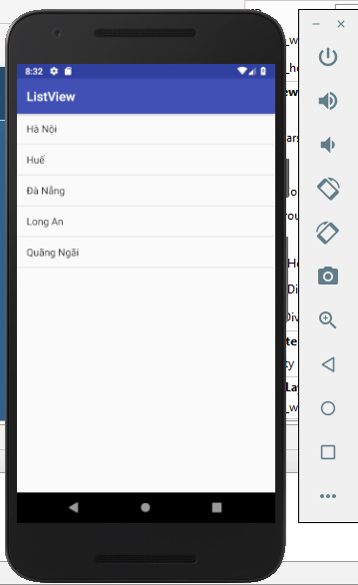

### Bước 5: Xử lí sự kiện bấm chọn xuất ra màn hình chuỗi mình đã chọn

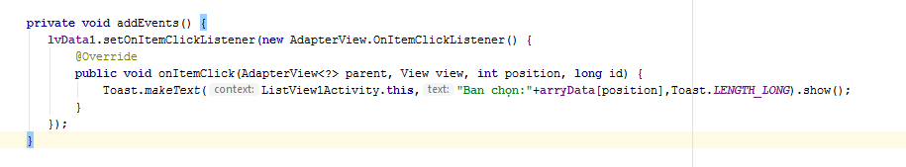

Kết quả

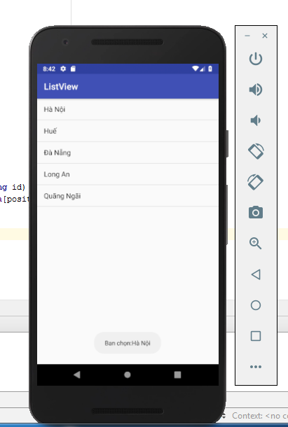

Cách xử lí 2 :

Chọn màu khi chọn vào

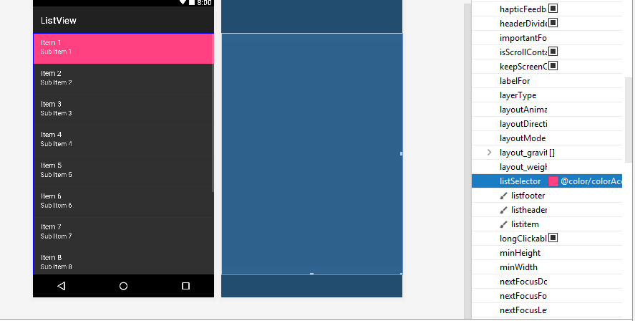

Tạo giao diện ListView2Activity

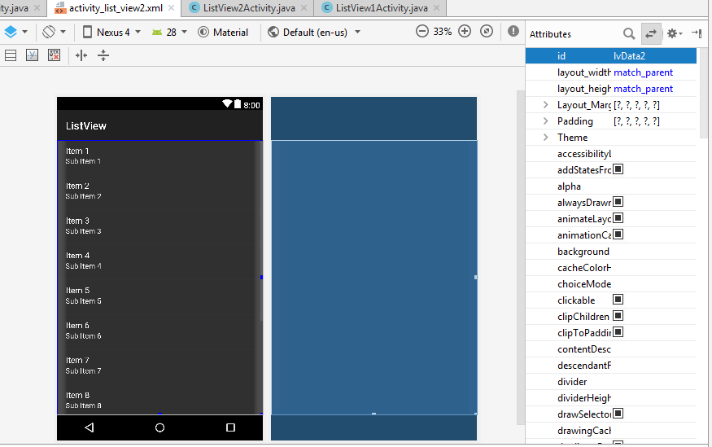

Tạo mảng vào res/values/strings và điền dữ liệu vào

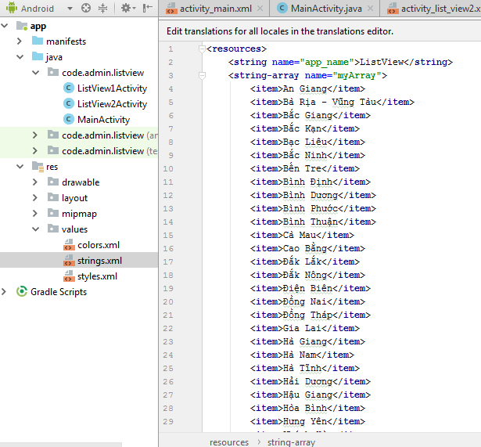

Code xử lí sự kiện trong ListView2Activity.java

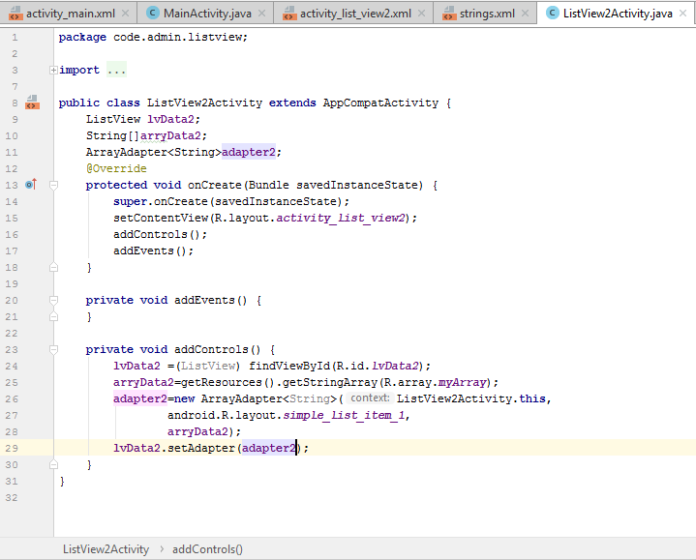

Kết quả:

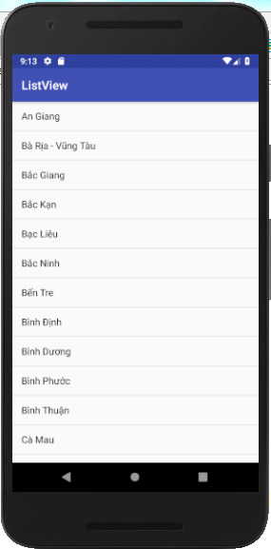

Xử lí sự kiện bấm chọn xuất ra màn hình chuỗi mình đã chọn

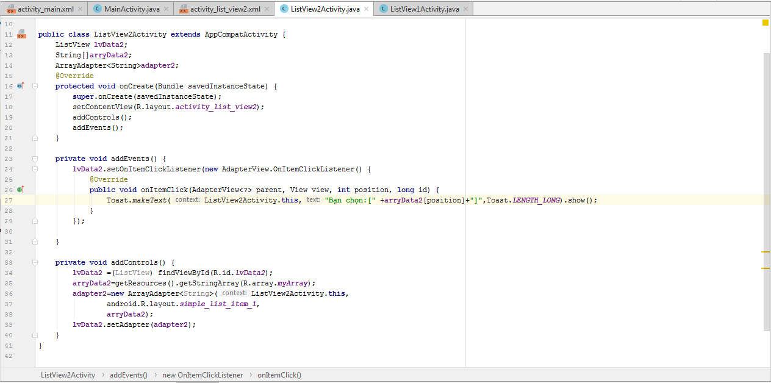

Kết quả:

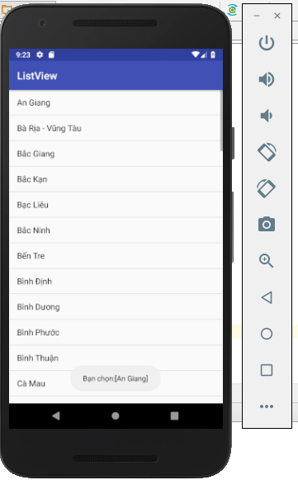

Cách xử lí 3:

### Bước 1 : Tạo ListView3Activity

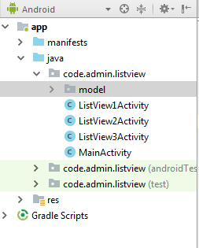

### Bước 2 :Tạo class Contact

Chuột phải vào java->new->package

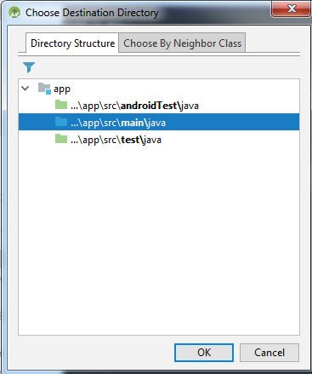

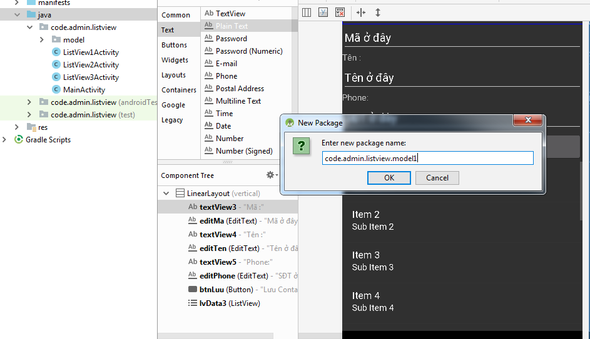

### Bước 3: Vào model tạo class Contact

Chuột phải vào thư mục model => java class

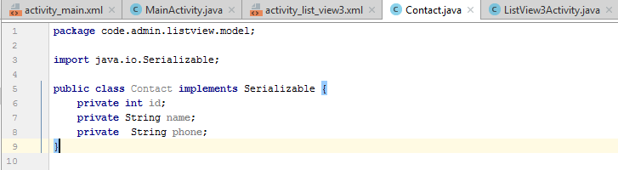

Sau đó chuột phải vào khoảng trống dưới phone

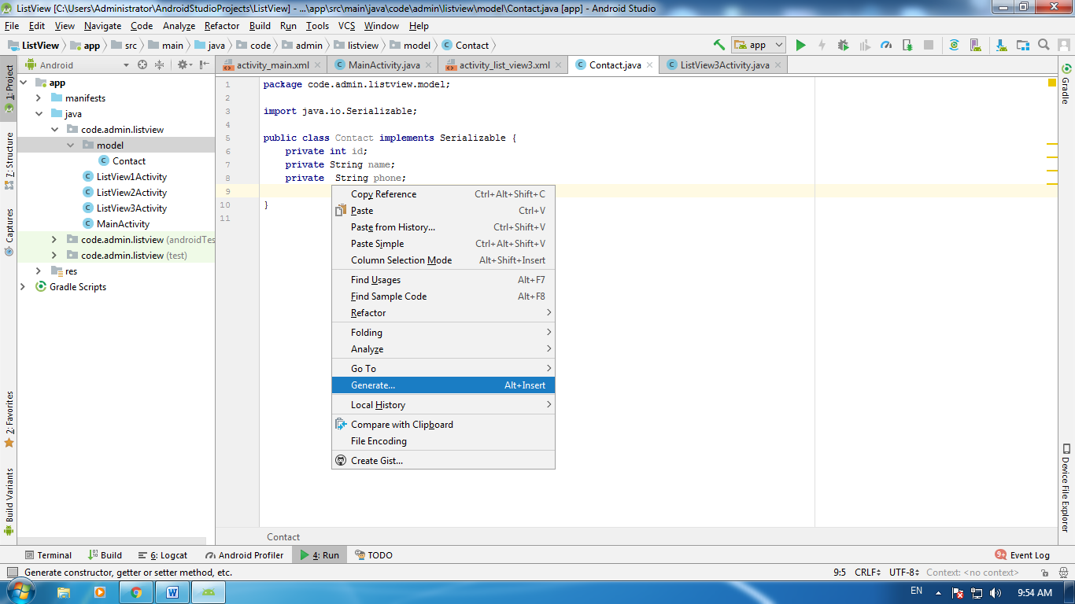

Sau đó chọn:

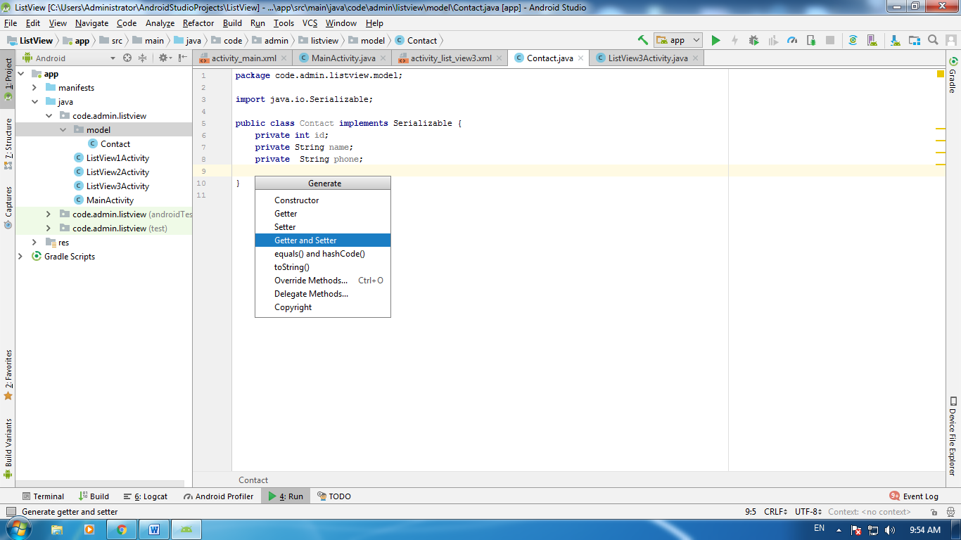

Tiếp theo chọn hết (ctrl+A) rồi bấm ok

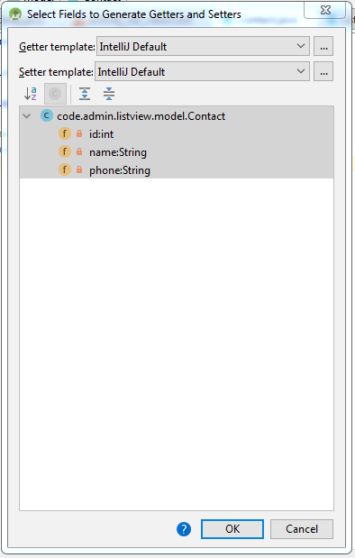

Kết quả:

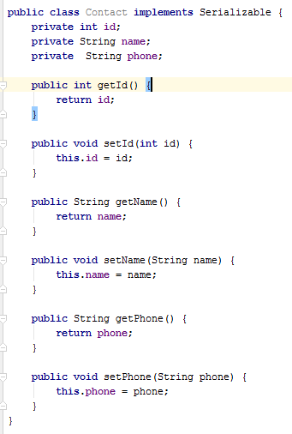

Sau đó tạo tiếp Contractor

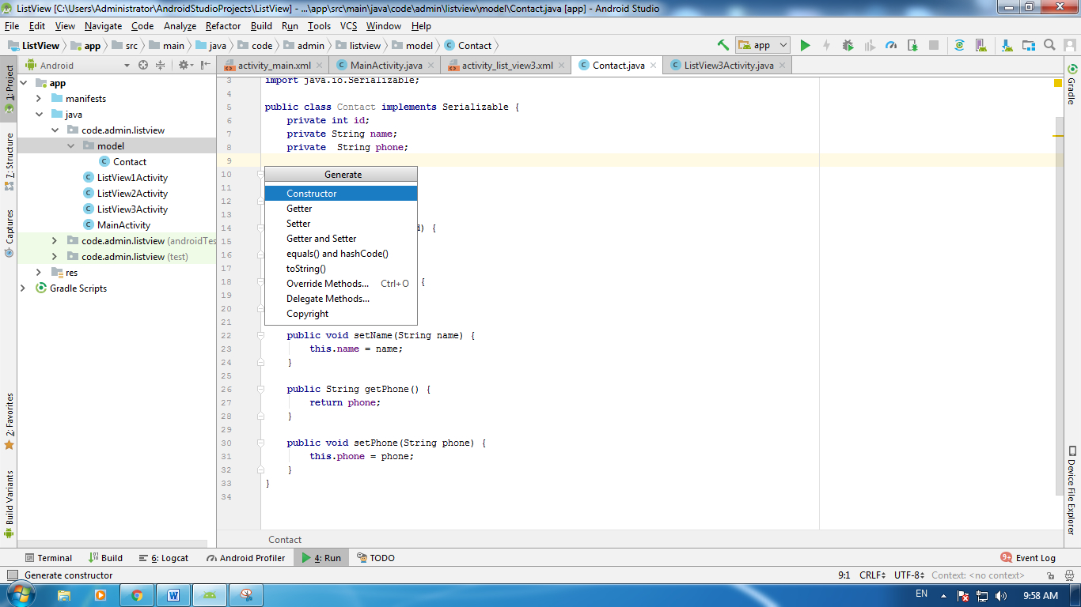

Chọn hết và Ok

Tiếp theo tạo them 1 contructor không đối số

Chọn cái trên cùng

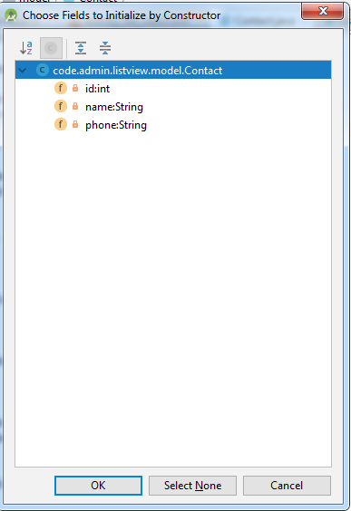

Thêm hàm toString để lấy dữ liệu

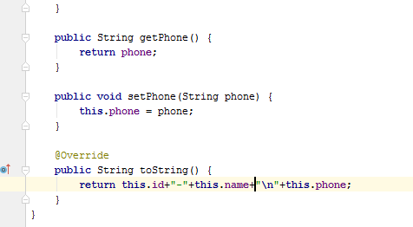

### Bước 4 : Thiết kế giao diện

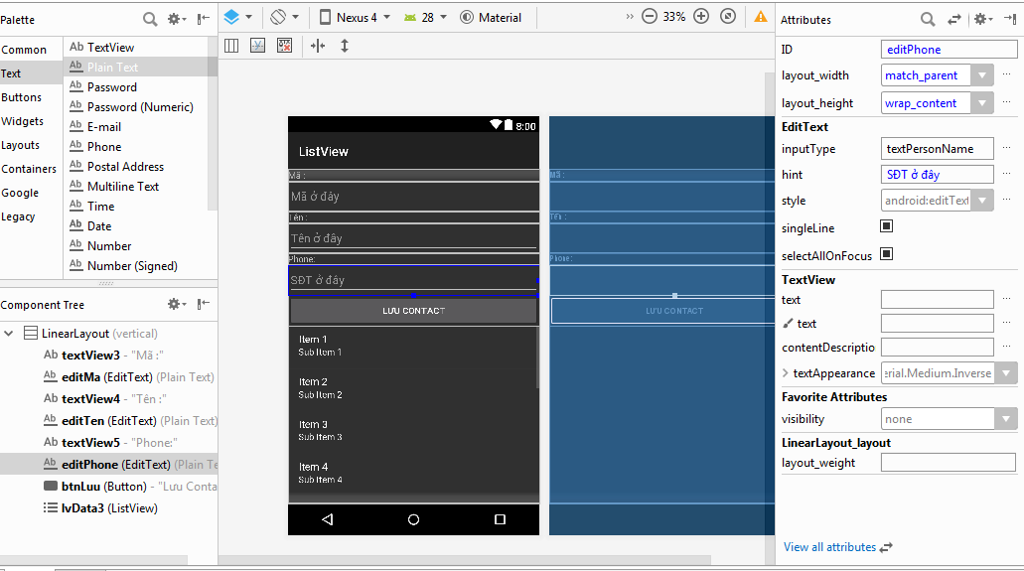

Code xử lí

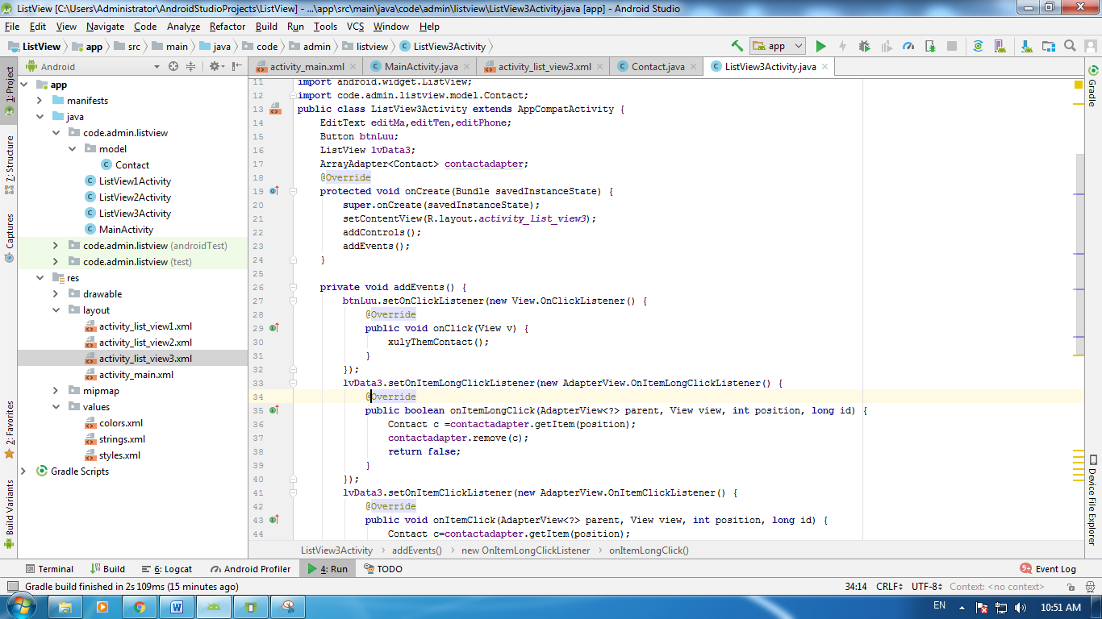

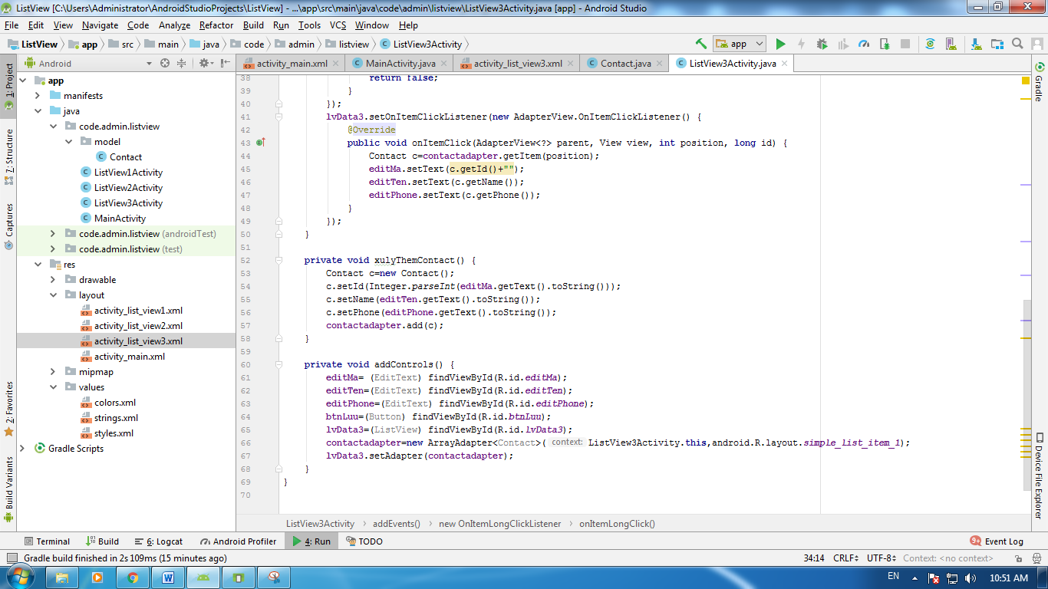

Kết quả đạt được :

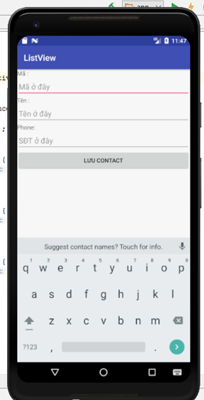

# Bài 43: ListView Nâng cao

## Bước 1 : Thêm hình ảnh vào

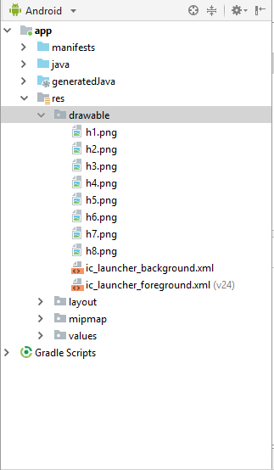

## Bước 2: Thêm ListView vào Layout

uni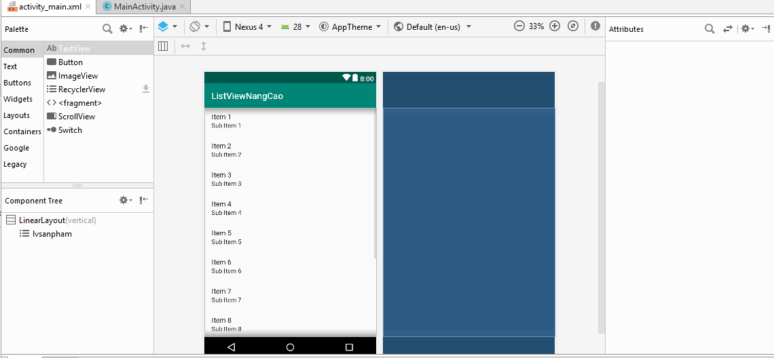

## Bước 3: Tạo class sản phẩm trong com.communityuni.model và tạo getter setter contructor

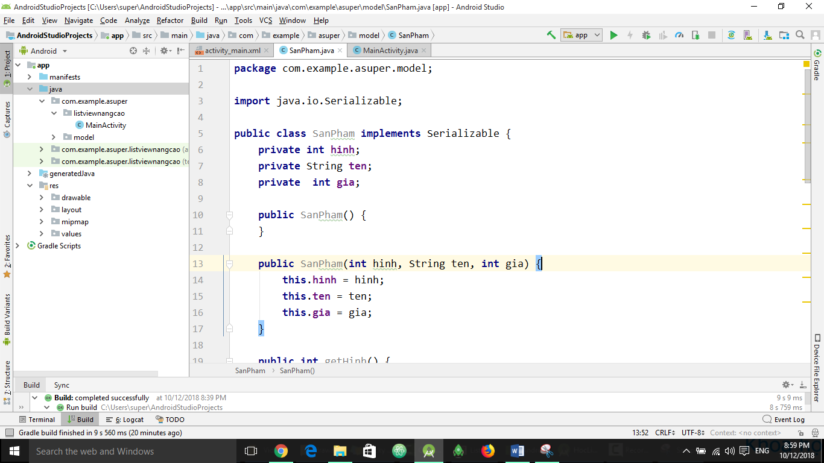

## Bước 4 : Tạo folder adapter trong com.communityuni(chuột phải java =>package=>../app/scr/main/java) và tạo class SanPhamAdapter

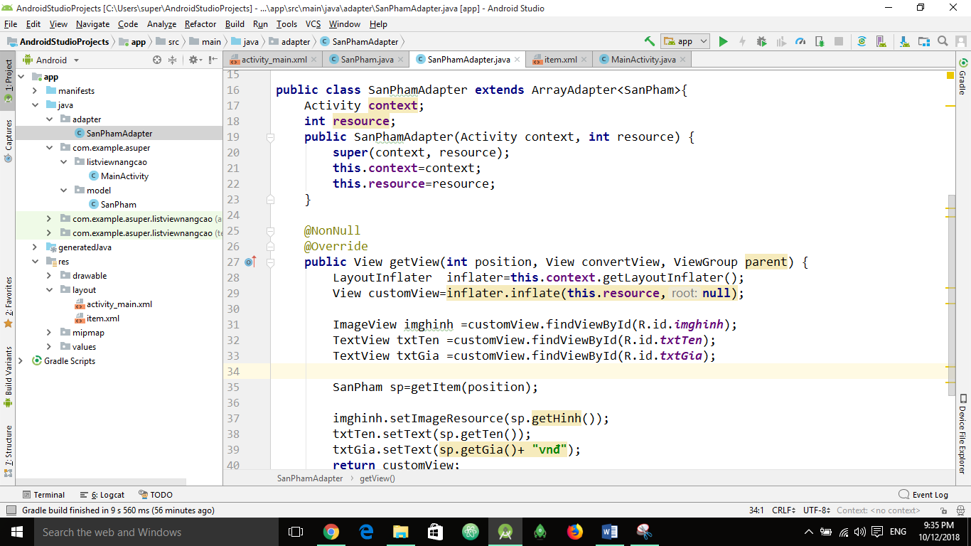

## Bước 5: Trở lại MainActivity code xử lí

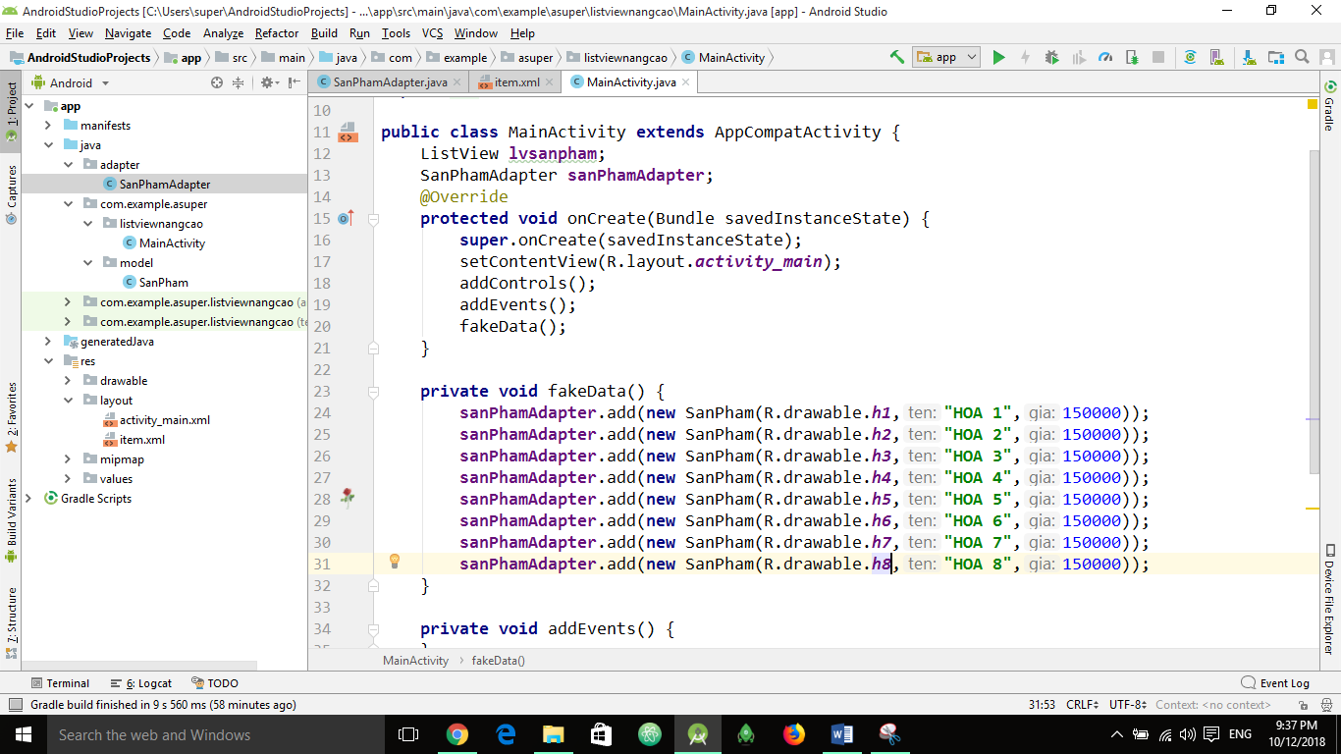

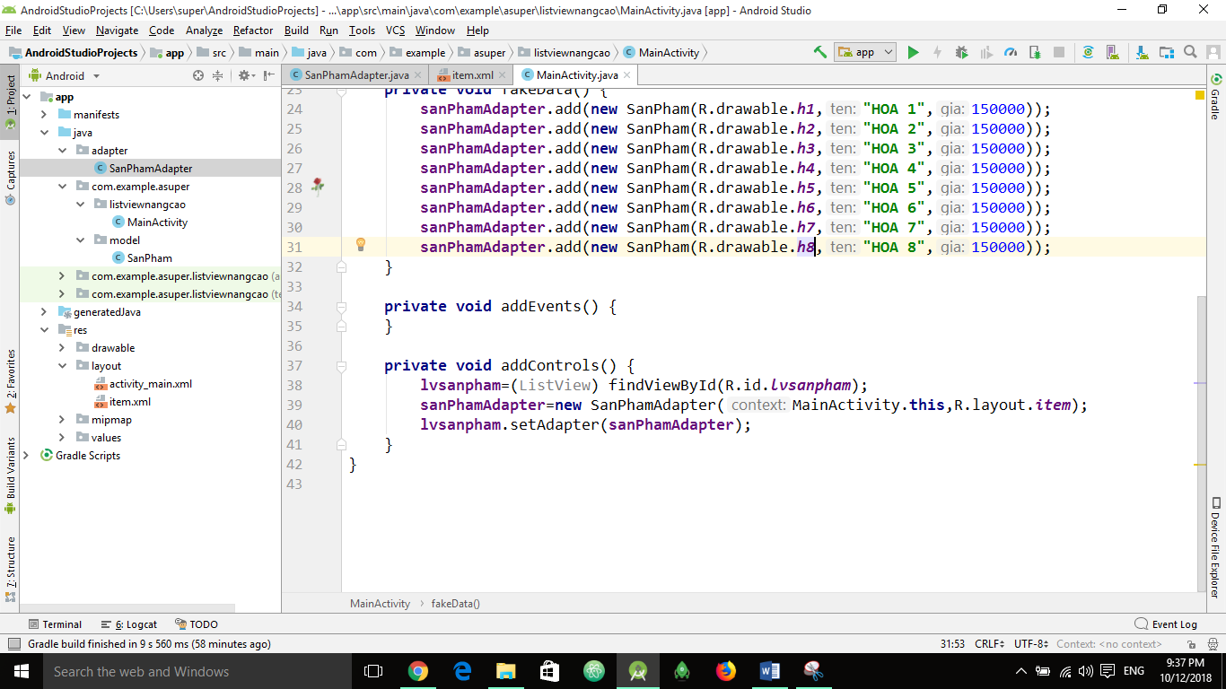

Kết quả :

